

**QUALIDADE DE SOFTWARE**

ANDRÉ LUIZ NORBIM DE ASSIS

Análise de Qualidade

Vitória

2022

# RESUMO

O trabalho trata se da análise da qualidade do tenis OLYMPIKUS VENTURA UNISSEX disponível em loja online da propria fábrica. Trata-se de um tênis masculino para uso casual que usa tecido de poliéster que proporciona respiro no pé. O design da sola é feito para evitar derrapagens .

SUMÁRIO

# 

***1.*** ***RESUMO 2***

***2.*** ***SUMÁRIO 3***

***3.*** ***INTRODUÇÃO 4***

***4.*** ***O PROJETO 5***

**4.1** **Detalhes do produto ou serviço 5**

**4.2** **Tabela de Análise 5**

**4.3** **Relatório 6**

**4.4** **Evidências 7**

**4.5** **Onde encontrar 8**

***5.*** ***CONCLUSÃO 8***

***6.*** ***REFERÊNCIAS BIBLIOGRÁFICAS 8***

# INTRODUÇÃO

Esse projeto tem como objetivo a analise de aspectos qualitativos qualidade do tenis OLYMPIKUS VENTURA UNISSEX .

Esta análise vai considerar variáveis como usabilidade matéria prima, performance design e preço.

# O PROJETO

Na avaliação do produto , além de adquirir e usar o mesmo fomos ao site da fábrica olympikus que apresenta uma série de informações e características do mesmo. Tentamos avaliar estas informações a partir do uso diário do produto

## Detalhes do produto ou serviço

| **Nome do produto ou serviço:** | tênis OLYMPIKUS VENTURA UNISSEX |
| --- | --- |
| **Fabricante:** | olympikus |
| **Tempo de uso:** | 3 meses |
| **Outros detalhes relevantes sobre o produto:** | Produto confortável e de boa relação custo benefício |

## Tabela de Análise

| **Característica** | **Sua percepção** | **Referência da evidência [caso tenha]** |
| --- | --- | --- |
| **Usabilidade:** | produto de boa usabilidade , cadarço fácil de amarrar. | https://www.olympikus.com.br/tenis-olympikus-ventura-unissex-43660923-3-566/p |
| **Matéria prima:** | matéria prima de boa qualidade |  |
| **Performance:** | Tenis aguenta uso diário durante 2 anos sem problemas. Não derrapa facilmente. Porém a palmilha é de qualidade ruim, muito fina |  |
| **Design:** | Design simples e discreto |  |
| **Preço** | **faixa de preço condiz com a qualidade esperada** |  |

## Relatório

A partir dos dados levantados pelo site e considerando o uso diário podemos concluir que:

* O produto tem uma qualidade boa. Material durável , bom conforto no uso diário
* O produto foi usado diariamente por 3 meses . A percepção foi de conforto e segurança ao andar.;
* O preço do produto é tal que proporciona a pessoas de renda menor o ter acesso a um bom produto.

## Evidências

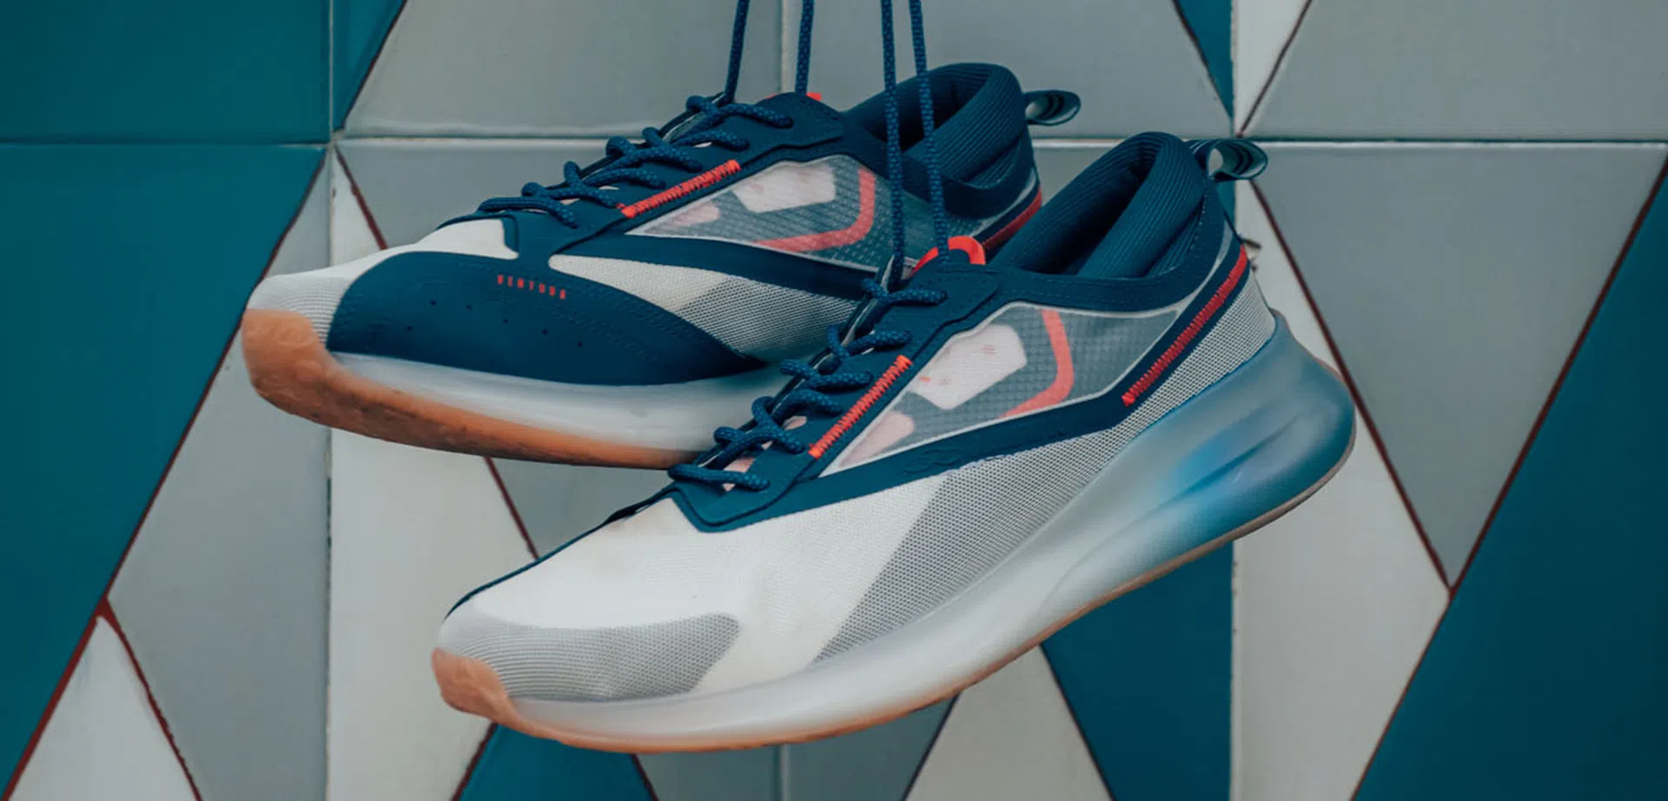

imagem 1 - foto do produto retirada do site - https://www.olympikus.com.br/arquivos/pdp_ventura__azul_branco__image1.jpg

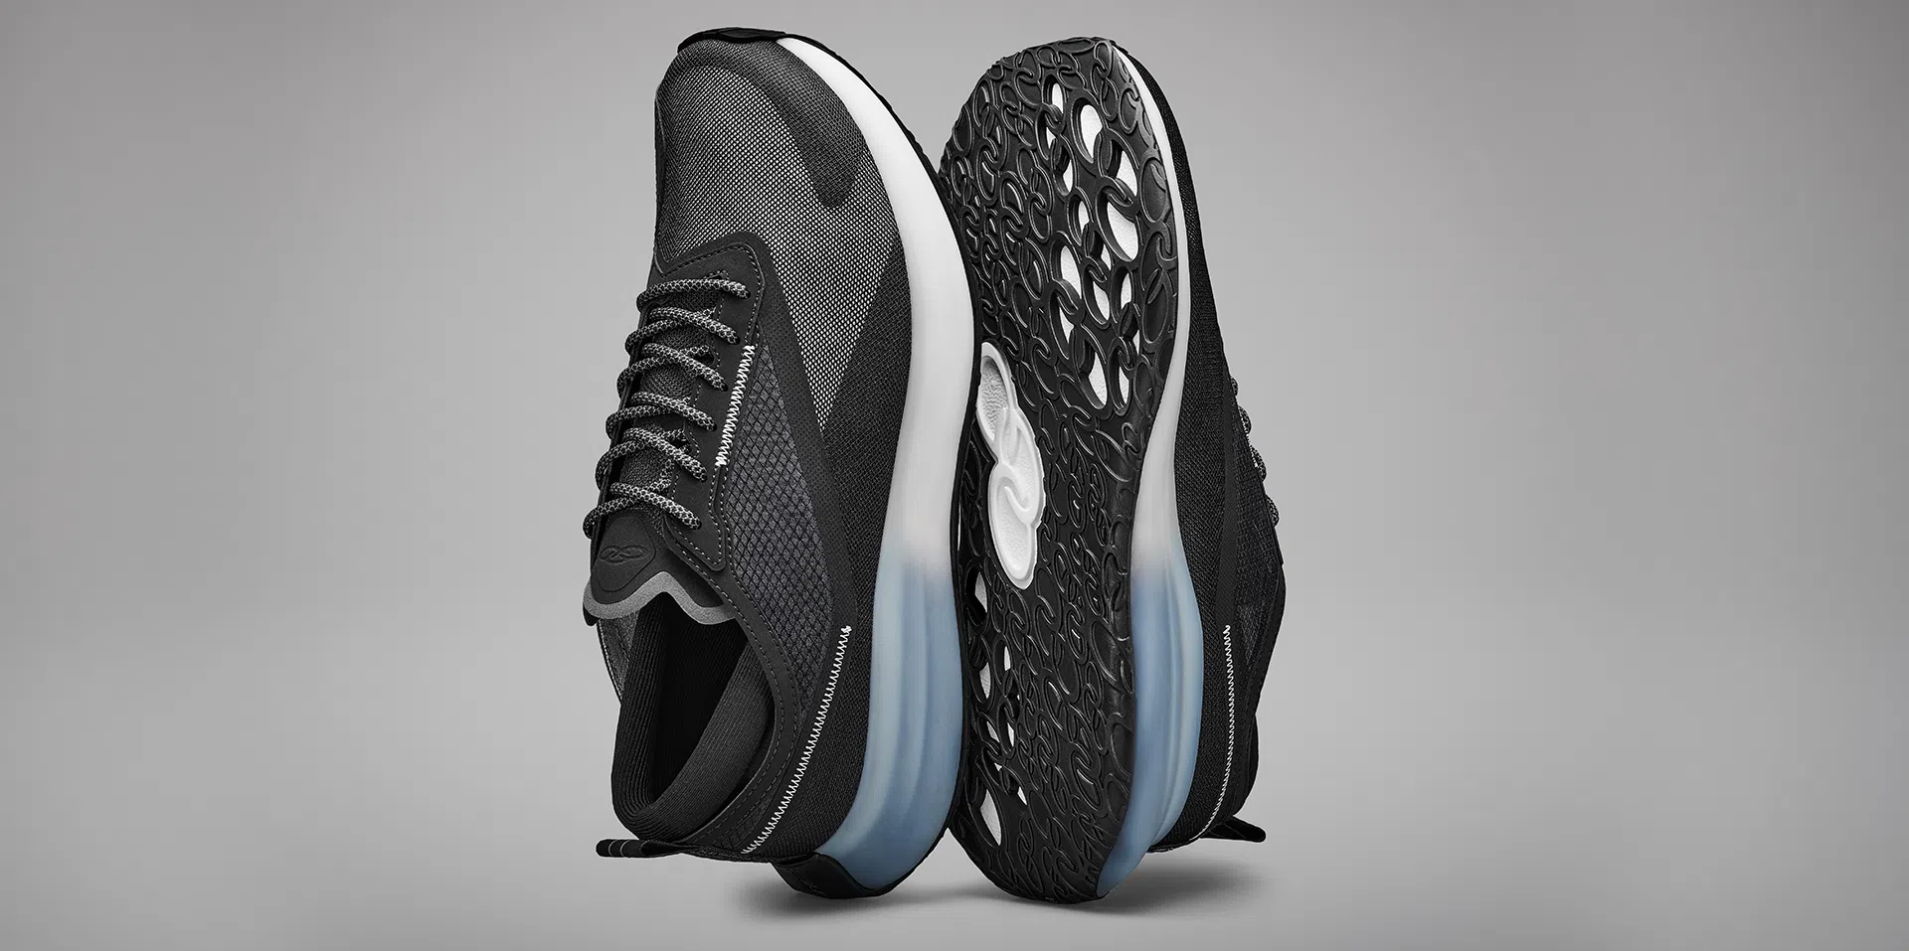  
  
Imagem 2 - Foto do produto retirada do site - https://www.olympikus.com.br/arquivos/pdp_ventura__preto_azul__image2.jpg

## - Onde encontrar

O produto pode ser encontrado no site do fabricanrte (<https://www.olympikus.com.br/tenis-olympikus-ventura-unissex-43660923-3-566/p>) Também pode ser encontrado em lojas especializadas em calçados.

# CONCLUSÃO

Podemos concluir que o produto apresenta boa qualidade . O preço do produto faz com que o mesmo seja acessível. O produto realmente é indicado para uso diário pois apresenta bom conforto e durabilidade. Apesar da marca ser conhecida, o produto é nacional e não tem tanta demanda como produtos similares importados.

# REFERÊNCIAS BIBLIOGRÁFICAS

Site do fabricante - olympikus - <https://www.olympikus.com.br/tenis-olympikus-ventura-unissex-43660923-3-566/p>

]